Министерство образования
Московской области
Государственное специальное
( коррекционное) образовательное учреждение для обучающихся, воспитанников с отклонениями в развитии - Хотьковская специальная (коррекционная) общеобразовательная школа-интернат V вида Московской области
__________________________________________________________________________
141351 Московская область, Сергиево - Посадский р-н, д. Жучки д.71, Тел. 8 (495) 993-00-65, (8-496) 543-14-46, (8-496) 543-03-77

«Утверждаю»
Директор ХШИ_____________Ильин С.М.

Дневник здоровья школьника

ФИО ______________________
Класс _____________________
Школа____________________

Г. Хотьково
2010 г

Дневник здоровья для учащихся

В нём содержатся:
– информация об особенностях роста и развития детей и подростков;
– оздоровительные методики и оценочные тесты;
– рекомендации и задания по укреплению здоровья;
– вопросы и «мудрые» мысли.
Заполняя дневник, вы сможете:
– наблюдать за развитием собственного здоровья;
– научиться выполнять гигиенические рекомендации и правила, понимать их физиологическое значение и влияние на здоровье.
Здоровье – это состояние полного физического, психического и социального благополучия ( определение Всемирной организации здравоохранения)
Здоровье человека – огромное богатство.
На страницах дневника:
– читайте о здоровье, думайте о здоровье;
– выбирайте из разных оздоровительных методик и рекомендаций то, что приносит вам удовлетворение и радость;
– записывайте рецепты здоровья;
– записывайте и выполняйте советы врачей, учителей биологии, физического воспитания о нормах и правилах здорового образа жизни;
– создавайте собственный режим труда и отдыха, повышающий уровень здоровья;
– создавайте свою оздоровительную систему!
« Здоров будешь – всё добудешь», «Здоровье не купишь – его разум дарит» (русские пословицы).
Какие пословицы, поговорки, загадки о здоровье вам известны?
Запишите и объясните их физиологическую сущность.

Важно знать и выполнять:
Я запомню и буду выполнять правила (триаду) здоровья:
– движение;
– закаливание;
– питание
Изучите предложенный режим дня, внесите в него дополнения или изменения, определите для себя лучший вариант режима дня.

Мой режим дня

Месяц_________________________________________
Режим дня | Время (начало и окончание), дни недели |  |  |  |  |  |  | Замечания  по выполнению режима дня
Режим дня | Пн. | Вт. | Ср. | Чт. | Пт. | Сб. | Вс. | Замечания  по выполнению режима дня
Подъём
Зарядка
Утренний туалет
Завтрак / (1, 2)
Занятия в школе
Прогулка
Обед /( Полдник)
Прогулка
Занятия спортом
Отдых
Подготовка уроков
Ужин
Отдых
Сон

Свободное время использую для:
– встречи с друзьями;
– занятий спортом;
– участия в подвижных играх (лапта, прятки, салки, казаки-разбойники, городки и другие);
– чтения, занятий с компьютером;
– другое

Я умею |  | Я хочу научиться
1 класс |  | 1 класс
2 класс |  | 2 класс
3 класс |  | 3 класс
4 класс |  | 4 класс

Я расту
Показатели | Дата
- Физические качества
Длина тела, см
Масса тела, кг
Окружность грудной клетки, см
в покое
при вдохе
при выдохе
Окружность, см:
шеи
талии
Плеча (бицепс)
бедра
голени (икроножная мышца)
ЧСС (пульс) уд./мин:
В покое
После нагрузки
(20 приседаний)
Дыхание: число вдохов за 30 с
задержка дыхания, с
ЖЕЛ,
Артериальное давление, мм рт. ст.
Сила кисти, кг
- Самочувствие
Сон
Аппетит
Настроение
Желание заниматься
Работоспособность
Боли в мышцах

Я изучаю
Соотношение массы тела и роста здорового человека
( по Ю.А. Князеву и А.В. Картелишеву)

Возраст | Масса тела, кг |  | Рост, см
Возраст | мальчики | девочки | мальчики | девочки
6 лет | 19,7 – 24,1 | 24,1 – 23,5 | 111 - 121 | 11 – 120
7 лет | 21,6 – 27,9 | 21,5 – 27,5 | 118 – 129 | 118 -129
8 лет | 24,1 – 31,3 | 24,2 – 30,8 | 125 – 135 | 124 -134
9 лет | 26,1 – 34,9 | 26,6 – 35,6 | 128 – 141 | 128 -140
10 лет | 30,0 – 38,4 | 30,2 – 38,7 | 135 – 147 | 134 -147
11 лет | 32,1 – 40,9 | 31,7 – 42,5 | 138 -149 | 138 – 152
12 лет | 36,7 – 49,1 | 38,4 – 50,0 | 143 – 158 | 146 -160
13 лет | 39,3 – 53,0 | 43,3 – 54,4 | 149 – 165 | 151 – 163
14 лет | 45,4 – 56,8 | 46 – 55,5 | 155 -170 | 154 -167
15 лет | 50,4 – 62,7 | 50,3 – 58,5 | 159 -175 | 156 - 167

Определи гибкость позвоночника
Работа проводится вдвоём.
Оборудование: линейка.
Цель работы: определить эластичность связок и хрящевых соединений в полуподвижных соединениях позвоночника.

Ход работы
- Встаньте на ступеньку и, не сгибая колени, наклонитесь вперёд и попытайтесь дотянуться пальцами рук до нижнего края опоры.
2. Измерьте расстояние от кончиков пальцев до плоскости опоры (ступеньки, на которой вы стоите). Если пальцы ниже неё, поставьте знак «+», если до плоскости опоры не дотянулись – знак «-».
3. Оцените гибкость позвоночника. Результаты считаются хорошими, если у юношей получится +6…+9 см, а у девушек – +7…+9 см. Удовлетворительными считаются более низкие положительные результаты. Отрицательные результаты свидетельствуют о недостаточной гибкости позвоночника.

Оцени свой образ жизни
Здоровье человека зависит от множества факторов, в том числе и от образа жизни.
Оцените по пятибалльной системе:
1 – достаточно ли внимания вы уделяете физической нагрузке;
2 – правильно ли питаетесь;
3 – замечаете ли у себя какие-нибудь вредные привычки;
4 – умеете ли вы уменьшать проявления болезни.
Полученную сумму баллов разделите на 4. Какая получилась средняя оценка? Сделайте вывод, на что вам надо обратить внимание, чтобы быть здоровым?
Например: 4+4+4+4=16:4=4
Самооценка здоровья
Ежемесячно оценивайте по пятибалльной системе своё самочувствие, работоспособность и настроение.
Данные занесите в таблицу
Показатели | Дата ( январь-декабрь)
2009/10 уч. год | 1 | 2 | 3 | 4 | 5 | 6 | 7 | 8 | 9 | 10 | 11 | 12 | Средний балл
Самочувствие
(5,4,3,2,1)
Работоспособность
(5,4,3,2,1)
Настроение
(5,4,3,2,1)

Рассчитайте среднюю годовую оценку. Если за последний год вы болели 4 раза и больше, уменьшите полученную цифру на 1 балл. Если вы оценили своё здоровье на 5 баллов, постарайтесь не терять достигнутого уровня. Если оценка ниже 5 баллов, ищите причину отклонений в здоровье.

«Размер здоровья» (по Н.М. Амосову)
Если вы не болели в течение учебного года, у вас самый высокий уровень здоровья. Если заболевание возникло во время эпидемии или экзаменов – средний уровень здоровья. А если вы болеете во время обычных учебных нагрузок – уровень вашего здоровья самый низкий. Проанализируйте своё здоровье за последний год и сделайте выводы.
Определение уровня физического развития
Формулы оценки веса 1. Показатель Поля Брока
Показатель Поля Брока – наиболее простой метод определения оптимального веса.
Нормальный вес (кг) вычисляется по формуле:
Вес (кг) = Росту (см) – 100 (при росте до 165 см);
Вес (кг) = Росту (см) – 105 (при росте 166-175 см);
Вес (кг) = Росту (см) – 110 (при росте свыше 176 см).
Отклонения от нормы указывают на избыточный или недостаточный вес. Показатели веса, например, у вполне здоровых детей могут отклоняться в ту и другую сторону на 3-5 кг. Превышение средней нормы на одну треть – явление ненормальное. Так, если у 10-летнего ребёнка при росте 126 см вес больше нормы (30 кг), то можно заподозрить развитие ожирения.
Индекс пропорциональности роста (длины тела) и массы
Индекс пропорциональности роста (длины тела) и массы рассчитывается по формуле:
К = масса тела (кг): длина тела (см) х 100.
Критерии:
индекс К – 35-24 – истощение; менее 37 – достаточная упитанность;
более 40 – повышенная упитанность; 45-54 – ожирение.
Соотношение обхвата живота и грудной клетки
Обхват живота на высоте пупка не должен быть больше обхвата грудной клетки.
Увеличение объема живота крайне негативно отражается на различных системах организма, вызывает изменение положения сердца, опущение желудка и кишечника, нарушение функций пищеварительного тракта, дряблость передней брюшной стенки и т.д.
Люди, допускающие переедание, не следящие за своим весом, нарушают гармонию своего тела, искажают телесную и физиологическую организацию, быстро утомляются, испытывают неудобства и часто неловкость из-за своей полноты, наносят вред своему здоровью и ухудшают свою жизнь.
Изучи и выполняй следующие комплексы упражнений
Снять утомление помогут:
Упражнения для глаз
- Быстро поморгать, закрыть глаза и посидеть спокойно, медленно считая до 5. Повторить 4-5 раз.
- Крепко зажмурить глаза (считать до 3), открыть их и посмотреть вдаль (считать до 5). Повторить 4-5 раз.
- Вытянуть правую руку вперед. Следить глазами, не поворачивая головы, за медленными движениями указательного пальца вытянутой руки влево и вправо, вверх и вниз. Повторить 4-5 раз.
- Посмотреть на указательный палец вытянутой руки на счёт 1-4, потом перенести взор вдаль на счёт 1-6. Повторить 4-5 раз.
- В среднем темпе проделать 3-4 круговых движения глазами в правую сторону, столько же – в левую сторону. Расслабив глазные мышцы, посмотреть вдаль на счёт 1-6. Повторить 1-2 раза.

Упражнения для улучшения мозгового кровообращения.
1. И.п. – сидя на стуле. 1-2 – отвести голову назад и плавно наклонить назад, 3-4 – голову наклонить вперёд, плечи не поднимать. Повторить 4-6 раз. Темп медленный.
- И.п. – сидя, руки на поясе. 1 – поворот головы направо, 2 – и.п., 3 – поворот головы налево, 4 – и.п. Повторить 6-8 раз. Темп медленный.
- И.п. – стоя или сидя, руки на поясе. 1 – махом левую руку занести через правое плечо, голову повернуть налево, 2 – и.п., 3-4 – то же правой рукой. Повторить 4-6 раз. Темп медленный.

Изучи и выполняй основные правила рационального питания
Учащимся необходимо:
– ежедневно употреблять 1-2 стакана молока или кисломолочных продуктов, творог (30-50 г) или сыр (5-10 г или 10-20 г через день);
– ограничить потребление соли и заменить поваренную соль на йодированную;
– сочетать в рационе сливочное масло с растительным (подсолнечным, кукурузным, соевым, оливковым и др.– до 10-15 г в день);
– ограничивать потребление сахара, конфет (особенно шоколадных), шоколада, жирных тортов и пирожных;
– использовать в питании рыбу и морепродукты;
– ежедневно включать в свой рацион мясо или рыбу (лучше нежирных сортов);
– стремиться использовать в питании не колбасы, сосиски, сардельки, а блюда из натурального мяса;
– широко использовать в питании все доступные овощи, фрукты, ягоды, соки;
– стремиться к ограничению в рационе воздушной кукурузы, чипсов, сухих завтраков, прохладительных напитков, хот-догов, гамбургеров и др. форм «fast-foods»
- Нормы физиологических потребностей в энергии и пищевых веществах для детей и подростков РФ (в день) в энергии (ккал) (Институт питания РАМН)

От 3 до 7 лет | От 7 до 11 лет | От 11до 14 лет |  | От 14 до 18 лет
От 3 до 7 лет | От 7 до 11 лет | Мал. | Дев. | Юн. | Дев.
1800 | 2100 | 2500 | 2300 | 2900 | 2500

Ребёнок школьного возраста должен ежедневно получать:
Сливочное масло: 30–40 г Растительное масло: 15–20 г
Хлеб (пшеничный и ржаной): 200–300 г Крупы и макаронные изделия: 40–60 г
Картофель: 200–300 г Овощи: 300–400 г
Фрукты свежие: 200–300 г Сок: 150–200 мл
Сахар: 50–70 г Кондитерские изделия: 20–30 г
Молоко, молочные продукты: 300–400 г Мясо птицы (филе): 100–130 г
Рыба (филе): 100–130 г. Соль — 7г.

Примерный суточный рацион для детей 11-18 лет
Хлеб – 120 г масло сливочное – 35 г,
Крупы – 50 г масло растительное – 18 г
Картофель – 250 г фрукты свежие – 200 г
Мясо – 105 г соки плодоовощные – 200 г
Рыба – 80 г кондитерские изделия – 15 г
Молоко – 300 г сахар – 45 г
Творог – 60 г соль – 7 г.
Кисломолочные
продукты – 180 г сыр – 12 г
Овощи свежие – 400 г

Оптимальный режим питания – это...
4 -5 - разовое питание с интервалами приёма пищи в 3-4 часа. Приём пищи в одни и те же часы.
Продолжительность обеденной трапезы – не менее 20 минут. Соответствие основных пищевых продуктов в суточном рационе в пропорции: 1 часть белков, 1 часть жиров и 4 части углеводов.
Распределение калорийности питания в течение дня соответствует следующей пропорции: завтрак – 25%, обед – 35%, полдник – 15%, ужин – 25%.
Я учусь
 | Поднятие  туловища |  | Бег 30 м |  | Прыжки в длину с места |  | Наклоны вперёд |  | Подтягивание |  | 6 минут  бег
1кл
2кл
3кл
4кл

Изучи и выполняй комплекс упражнений для коррекции осанки:
– упражнения для мышц рук и плечевого пояса ( рис.№1, А и Б) ;
– упражнения для мышц спины и конечностей ( рис. №2,В);
– упражнения в равновесии ( рис. № 2, Г)

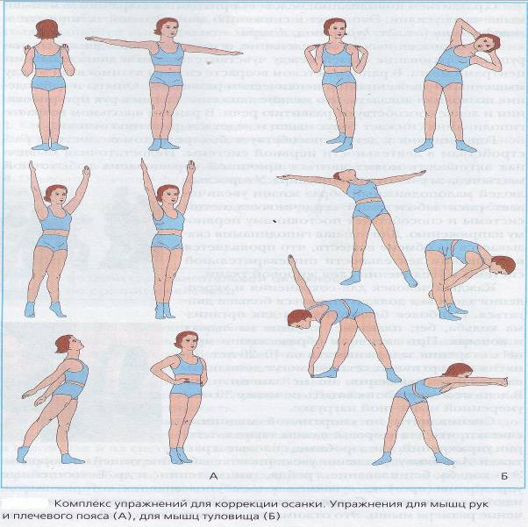
Рисунок № 1.

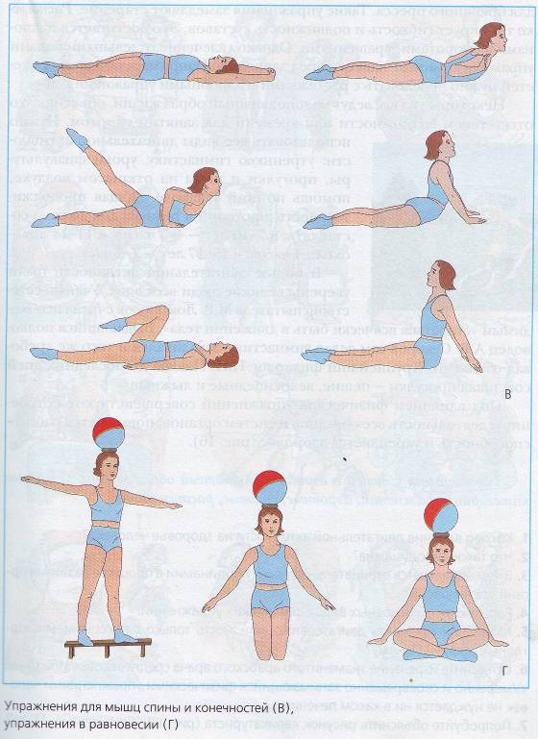
« У организма есть резервы пока ими пользуются без тренировки они угасают».

